附件1
网上报名交费技术指南

特别提示：使用360浏览器的老师请使用360浏览器的极速模式打开网页（极速模式更改方法：输入地址栏右侧，点击绿e标调整成绿色闪电标识）
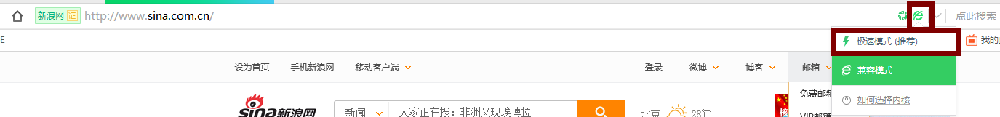

一、报名常见问题
1.未注册的用户，注册普通用户身份报名，在中国教育学会官网左上角，点击“注册”，选择注册“普通用户”，输入“手机号”、“验证码”后，点击“获取验证码”，设置“登陆密码”、“确认密码”后，点击注册即可注册成功。
注册成功后，登录中国教育学会官网（www.cse.edu.cn）, 网站中部点击“会议\培训报名”按钮，选择会议列表中的“2018年度课堂教学展示与观摩系列活动——中学物理名师课堂教学展示”，点击“我要报名”阅读整篇通知后，点击通知底部的“我要报名”按钮进行报名。填写必填项（个人信息、单位抬头及税号等须与本单位财务核实无误后填写，非常重要）并提交→网站提供两种支付方式（网银、微信）缴费成功后，会收到中国教育学会发出的报名成功短信，内容为此次报名的会议名称及订单号→至此，报名成功。
2.中国教育学会会员点击中国教育学会官网（www.cse.edu.cn）, 网站中部点击“会议\培训报名”按钮，选择会议列表中的“2018年度课堂教学展示与观摩系列活动——中学物理名师课堂教学展示”，点击“我要报名”阅读整篇通知后，点击通知底部的“我要报名”按钮进行报名。填写必填项（个人信息、单位抬头及税号等须与本单位财务核实无误后填写，非常重要）并提交→网站提供两种支付方式（网银、微信）缴费成功后，会收到中国教育学会发出的报名成功短信，内容为此次报名的会议名称及订单号→至此，报名成功。
3.公务卡不能支付的致电开卡行激活开通该公务卡
4.填写信息后没及时缴纳会费的：请重新登陆→页面左上角点击“个人中心”→订单管理→立即支付
5.生成二维码后扫码显示已过期无法缴费的：“个人中心”→订单管理→删除，重新报名。
6.如何获取报名成功信息，两种方式：（1）登陆中国教育学会官网，点击左上方“登陆”，输入 “用户名、密码、验证码”点击“登陆”，网站左上角会出现在“用户中心”，点击“个人中心”内的“订单管理”的“已完成订单”可查看报名成功信息。（2）收到中国教育学会发送的报名成功短信。
7.报名同时期注册会员的，本次会议无法享受会员优惠，从下次会议可享受会员优惠至会员有效期结束。
二、财务方面问题
1.发票开票项填错的老师请将正确的信息于会议当天递交至会务组（报名处）。
2.依据国家税务总局公告2015年第84号公告，此次活动一律只开具电子发票。电子发票等同纸质发票，电子发票可以自行打印，其法律效力、基本用途、基本使用规定等与税务机关监制的增值税普通发票相同。
3.电子发票于会后15个工作日内发至参会者网上报名时所留邮箱。

